


A LA MESA DE LAS CORTES DE ARAGÓN:
Alberto Izquierdo Vicente, Portavoz Adjunto de la Agrupación Parlamentaria del Partido Aragonés- Grupo Mixto, de acuerdo con lo establecido en el artículo 267 y siguientes del Reglamento de las Cortes de Aragón, de conformidad con lo establecido, presenta la siguiente Proposición no de Ley sobre ayudar a los jóvenes agricultores, solicitando su tramitación ante la comisión de Agricultura, Ganadería y Alimentación.
EXPOSICIÓN DE MOTIVOS

La realidad socioeconómica del medio rural aragonés se ha caracterizado por una paulatina disminución de la población activa dedicada al sector agrario, consecuencia del natural proceso de envejecimiento de su población y la falta de relevo generacional. A este escenario local se aplica, además, la coyuntura de mercados agrarios globales en la que debe desarrollarse toda actividad agroalimentaria.
De la despoblación, la falta de relevo generacional y las dificultades burocráticas del sector son temas de debate en estas Cortes por parte de todos los grupos. Desde el Partido Aragonés queremos facilitar la vida a los jóvenes agricultores, que son personas que apuestan por el territorio y dinamizan nuestros pueblos.
Estos jóvenes afrontan fuertes inversiones iniciales para comenzar su actividad (maquinaria, arrendamientos de tierras, construcción de naves…). Para estas inversiones existen ayudas que tienen como problema principal la agilidad en su pago.
Por ello, muchos tienen que acudir al mercado financiero para financiarse inicialmente debido a los retrasos en los pagos. Este retraso en el abono de las cuantías comprometidas por la incorporación de jóvenes agricultores y por la Política Agraria Común (PAC) genera un grave perjuicio a las personas jóvenes que están en el proceso de instalarse como agricultores y ganaderos.

Por lo expuesto, esta Agrupación Parlamentaria presenta la siguiente:

PROPOSICIÓN NO DE LEY

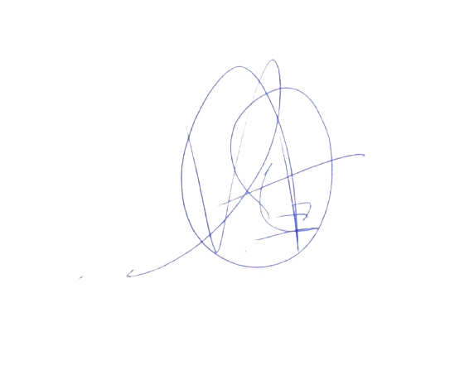
Las Cortes de Aragón instan al Gobierno de Aragón a realizar las gestiones necesarias para adelantar el 80% de las ayudas destinadas a la incorporación y modernización de jóvenes agricultores.

El Diputado
Alberto Izquierdo Vicente

En Zaragoza, a 5 de abril de 2024

